Tiến hành submit trang lên google đẻ thực hiện indexing:

1. Sign up/Sign in at Google Search Console

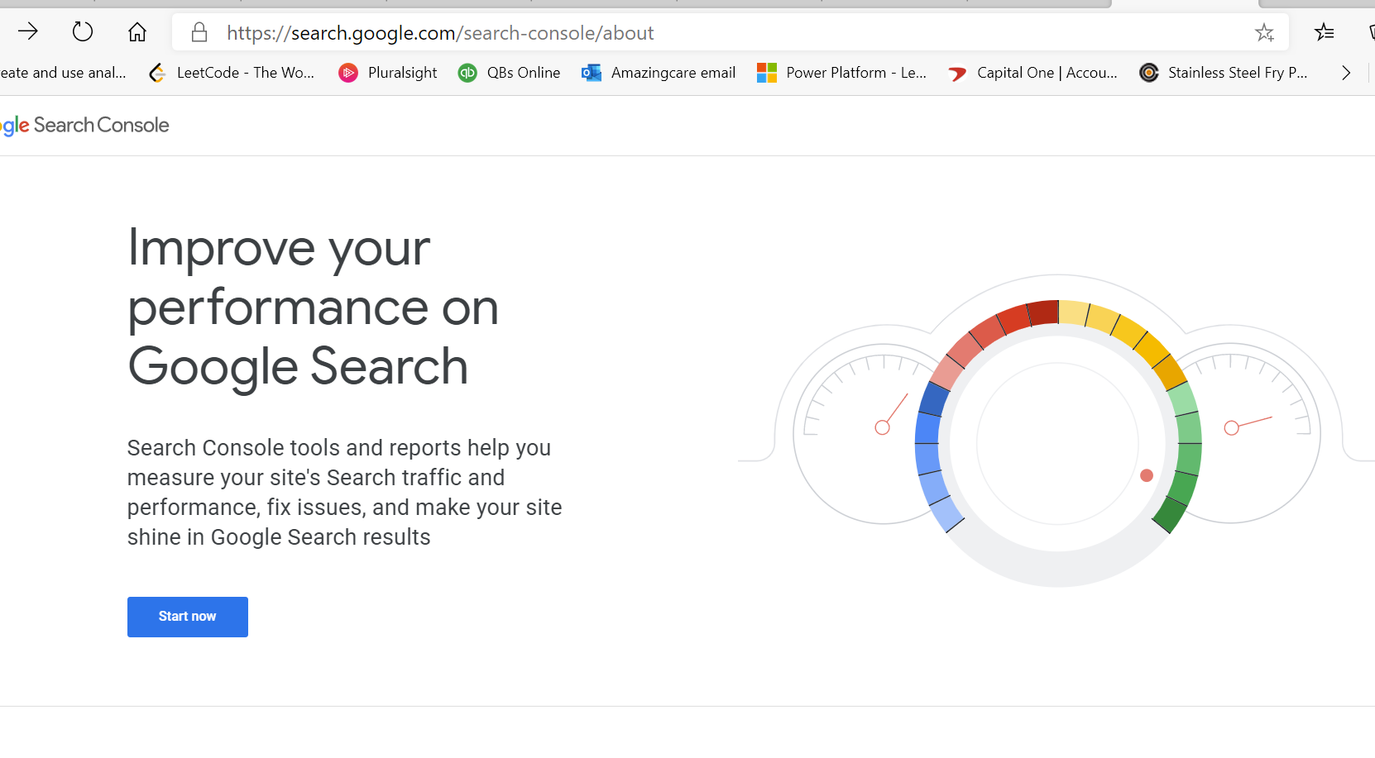

Vì em đã có tài khoản tại google, nên em chỉ phải đăng nhập

|  |  |
| --- | --- |
|  |  |

1. Điền domain: thaodev.com

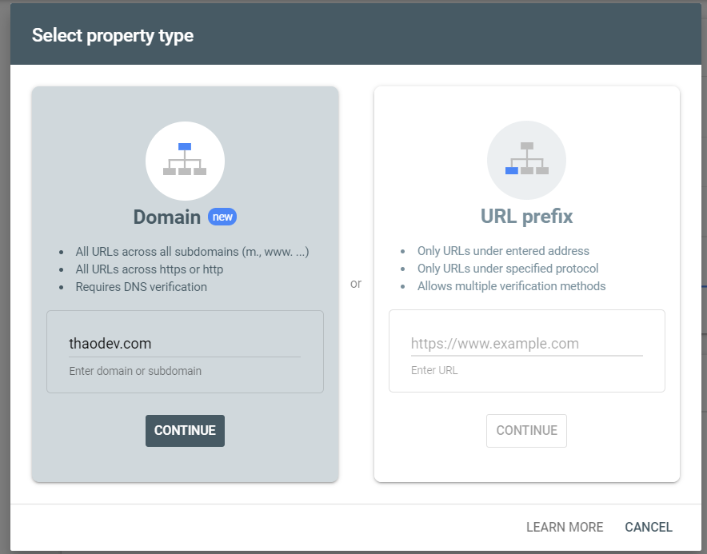

Goolge sẽ xác minh quyền sở hữu của domain:

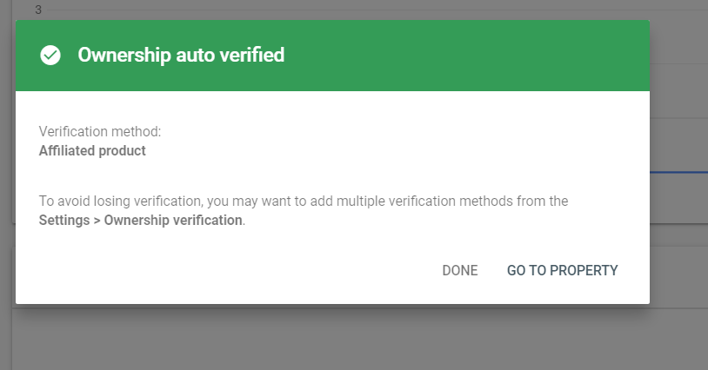

1. Tiến hành inspect các trang:

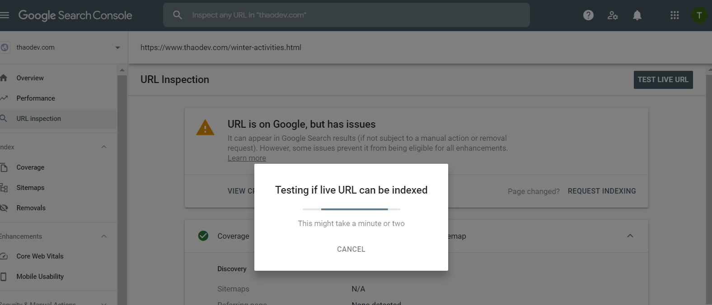

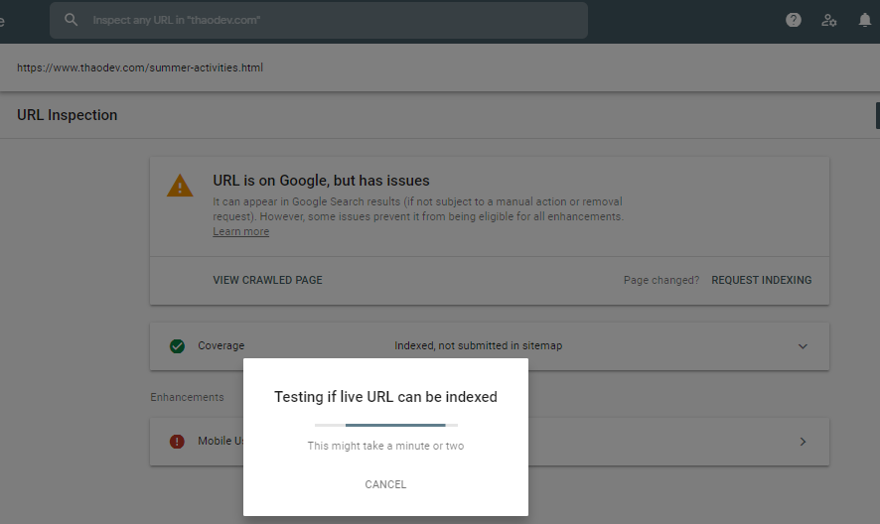

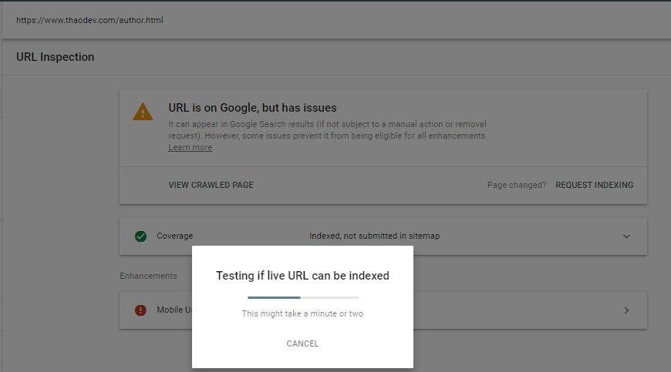

1. Bước cuối cùng:

